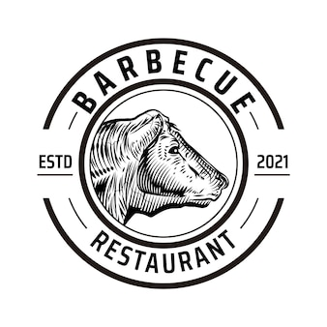

Top 4 vendedores ganan un viaje a Sevilla

¿Qué ofrecemos?

* Escape Room
* Crucero por el Guadalquivir
* Ruta Gastronómica más vinícola
* Ruta de Senderismo
* Alojamiento en Sevilla